

Microsoft Windows Server Update Services のファースト ステップ ガイド
Microsoft Corporation
公開日 : 2005 年 3 月 14 日
作成者 : Tim Elhajj
編集者 : Sean Bentley

要約
このホワイト ペーパーでは、Microsoft® Windows Server™ Update Services (WSUS) を使用する手順について説明します。Microsoft Windows Server 2003 オペレーティング システムでの WSUS のインストール、更新プログラムを取得するための WSUS の構成、WSUS から更新プログラムをインストールするためのクライアント コンピュータの構成、更新プログラムの承認、テスト、および配布など、ネットワーク上で WSUS を展開する際の基本的なタスクについて説明します。WSUS は機能が豊富な更新プログラム管理ソリューションですが、このガイドでは、これらのタスクを実行するための 1 つの方法のみを説明します。より包括的な手順については、Microsoft Windows Server Update Services の展開についてのホワイト ペーパー (英語情報) を参照してください。

このドキュメントに記載されている情報は、発行日におけるマイクロソフトの見解を示すものです。マイクロソフトは市場の変化に対応する必要があるため、このドキュメントの内容に関する責任をマイクロソフトは問われないものとします。また、発行日以降に発表される情報の正確性を保証できません。

このホワイト ペーパーに記載された内容は情報提供のみを目的としており、明示、黙示または法律の規定にかかわらず、これらの情報についてマイクロソフトはいかなる責任も負わないものとします。

お客様ご自身の責任において、適用されるすべての著作権関連法規に従ったご使用を願います。このドキュメントのいかなる部分も、米国 Microsoft Corporation の書面による許諾を受けることなく、その目的を問わず、どのような形態であっても、複製または譲渡することは禁じられています。ここでいう形態とは、複写や記録など、電子的な、または物理的なすべての手段を含みます。ただしこれは、著作権法上のお客様の権利を制限するものではありません。

マイクロソフトは、このドキュメントに記載されている内容に関し、特許、特許申請、商標、著作権、またはその他の無体財産権を有する場合があります。別途マイクロソフトのライセンス契約上に明示の規定のない限り、このドキュメントはこれらの特許、商標、著作権、またはその他の無体財産権に関する権利をお客様に許諾するものではありません。

別途記載されていない場合、このソフトウェアおよび関連するドキュメントで使用している会社、組織、製品、ドメイン名、電子メール アドレス、ロゴ、人物、場所、出来事などの名称は架空のものです。実在する商品名、団体名、個人名などとは一切関係ありません。

©2005 Microsoft Corporation. All rights reserved.

Microsoft、SQL Server、Windows、および Windows Server は、米国 Microsoft Corporation の米国およびその他の国における登録商標または商標です。

その他すべての商標は、各社が所有する商標です。

目次
Microsoft Windows Server Update Services のファースト ステップ ガイド 7
手順 1 : WSUS のインストール要件を確認する 8
ソフトウェア要件 8
ディスク要件と推奨事項 9
自動更新の要件 10
手順 2 : サーバーに WSUS をインストールする 10
手順 3 : ネットワーク接続を構成する 15
手順 4 : サーバーを同期する 18
手順 5 : 自動更新機能を更新および構成する 18
手順 6 : コンピュータ グループを作成する 22
手順 7 : 更新プログラムを承認および展開する 24

Microsoft Windows Server Update Services のファースト ステップ ガイド
Microsoft Windows Server Update Services (WSUS) は、ネットワーク内で更新プログラムの管理を行うための包括的なソリューションを提供します。このドキュメントでは、ネットワーク上で WSUS を展開する際の基本的なタスクの手順について説明します。このガイドは、次のタスクを実行するときに使用します。
• Microsoft Windows Server 2003 オペレーティング システムに WSUS をインストールする。
• Microsoft から更新プログラムを取得するよう WSUS を構成する。
• WSUS から更新プログラムをインストールするようクライアント コンピュータを構成する。
• 更新プログラムの承認、テスト、および配布を実行する。
WSUS は機能が豊富な更新プログラム管理ソリューションですが、このガイドでは、これらのタスクを実行するための 1 つの方法のみを説明します。その他の方法でそのタスクを実行できる場合は、それらの選択肢について注を付記し、Microsoft Windows Server Update Services の展開についてのホワイト ペーパー (英語情報) や、Microsoft Windows Server Update Services 操作ガイドのホワイト ペーパー (英語情報) により包括的な手順が説明されていることを示します。これらのホワイト ペーパーの最新版は、Microsoft の Web サイトの Windows Server Update Services のページ (http://go.microsoft.com/fwlink/?LinkId=47374) (英語情報) で入手できます。

手順 1 : WSUS のインストール要件を確認する
このガイドでは、Microsoft Windows Server 2003 オペレーティング システム (Web Edition とすべての 64 ビット バージョンを除く) に Microsoft Windows Server Update Services (WSUS) をインストールする手順について説明します。Microsoft Windows 2000 Server を実行しているサーバーがあり、詳細な情報が必要な場合は、Microsoft Windows Server Update Services の展開についてのホワイト ペーパー (英語情報) を参照してください。
既定のオプションを使用するインストールにおいて基準となるインストール要件を次に示します。その他のインストールに対するハードウェアおよびソフトウェア要件については、Microsoft Windows Server Update Services の展開についてのホワイト ペーパー (英語情報) を参照してください。
500 台までのクライアントを処理するサーバーのハードウェア推奨事項は、次のとおりです。
• 1 GHz プロセッサ
• 1 GB RAM

ソフトウェア要件
既定のオプションで WSUS をインストールするには、使用するコンピュータに次のものがインストールされている必要があります。WSUS のソフトウェア要件の詳細については、Microsoft Windows Server Update Services の展開についてのホワイト ペーパー (英語情報) を参照してください。インストール完了時に、これらのいずれかの更新プログラムによりコンピュータの再起動が必要な場合は、サーバーを再起動してから WSUS をインストールしてください。
• Microsoft インターネット インフォメーション サービス (IIS) 6.0。IIS のインストール方法については、Microsoft Windows Server Update Services の展開についてのホワイト ペーパー (英語情報) または Windows Server 2003 のヘルプとサポート センターを参照してください。
• Microsoft .NET Framework 1.1 Service Pack 1 for Windows Server 2003。このソフトウェアを入手するには、ダウンロード センター (http://go.microsoft.com/fwlink/?LinkId=47358) (英語情報) を参照してください。
また、http://www.windowsupdate.com にアクセスし、重要な更新プログラムと Service Pack をスキャンするという方法もあります。Microsoft .NET Framework 1.1 Service Pack 1 for Windows Server 2003 をインストールしてください。
• Background Intelligent Transfer Service (BITS) 2.0。BITS 2.0 for Windows Server 2003 は、現時点ではダウンロード センターからダウンロードすることはできません。このソフトウェアを入手するには、Microsoft の Web サイトで、Windows Server Update Services の公開評価についてのページ (http://go.microsoft.com/fwlink/?LinkId=47357) (英語情報) を参照してください。
注 :
WSUS をインストールするにはデータベース ソフトウェアが必要ですが、Windows Server 2003 での既定の WSUS インストールには Windows SQL Server™ 2000 Desktop Engine (WMSDE) データベース ソフトウェアが含まれているので、ここには記載していません。

ディスク要件と推奨事項
WSUS をインストールするには、サーバーのファイル システムが次の要件を満たしている必要があります。
• システム パーティションと WSUS をインストールするパーティションは両方とも、NTFS ファイル システムでフォーマットされている必要があります。
• システム パーティションには、1 GB 以上の空き領域が必要です。
• WSUS がコンテンツを保存するボリュームには、6 GB 以上の空き領域が必要です。推奨は 30 GB です。
• WSUS セットアップが Windows SQL Server 2000 Desktop Engine (WMSDE) をインストールするボリュームには、2 GB 以上の空き領域が必要です。

自動更新の要件
自動更新は、WSUS のクライアント コンポーネントです。自動更新には、ネットワークに接続されていること以外に、ハードウェア要件はありません。次のどのオペレーティング システムを実行しているコンピュータでも、WSUS と共に自動更新を使用できます。
• Microsoft Windows 2000 Professional Service Pack 3 (SP3) または Service Pack 4 (SP4)、Windows 2000 Server SP3 または SP4、Windows 2000 Advanced Server SP3 または SP4
• Microsoft Windows XP Professional (Service Pack 1 または Service Pack 2 が適用されているかどうかは問いません)
• Microsoft Windows Server 2003, Standard Edition、Windows Server 2003, Enterprise Edition、Windows Server 2003, Datacenter Edition、Windows Server 2003, Web Edition

手順 2 : サーバーに WSUS をインストールする
インストール要件を確認したら、WSUS をインストールできます。ローカル Administrators グループのメンバであるアカウントを使用して、WSUS をインストールするサーバーにログオンする必要があります。ローカル Administrators グループのメンバのみが、WSUS をインストールできます。
次の手順では、Windows Server 2003 用の既定の WSUS インストール オプションを使用します。このオプションには、WSUS 用の Windows SQL Server 2000 Desktop Engine (WMSDE) データベース ソフトウェアのインストール、更新プログラムのローカルでの保存、ポート 80 での IIS の既定の Web サイトの使用などが含まれます。別のオペレーティング システムやデータベース ソフトウェアを使用する場合、カスタム ポート番号で Web サイトを使用する場合など、カスタム インストール オプション用の手順については、Microsoft Windows Server Update Services の展開についてのホワイト ペーパー (英語情報) を参照してください。
Windows Server 2003 に WSUS をインストールするには
1. インストーラ ファイル WSUSSetup.exe をダブルクリックします。
注 :
WSUSSetup.exe の最新バージョンは、Microsoft の Web サイトの Windows Server Update Services のページ (http://go.microsoft.com/fwlink/?LinkId=47374) (英語情報) で入手できます。
2. ウィザードの開始ページで、[次へ] をクリックします。
3. 使用許諾契約書の内容をよく確認し、[使用許諾契約書に同意します]、[次へ] の順にクリックします。
4. [更新元の選択] ページで、クライアントが更新プログラムを取得する場所を指定します。[更新プログラムをローカルに保存する] チェック ボックスをオンにすると、更新プログラムは WSUS サーバー上に保存されるので、更新プログラムを保存するファイル システムの場所を選択します。更新プログラムをローカルに保存しない場合は、クライアント コンピュータが Microsoft Update に接続して、承認された更新プログラムを取得します。
既定のオプションのままで、[次へ] をクリックします。
[更新元の選択] ページ
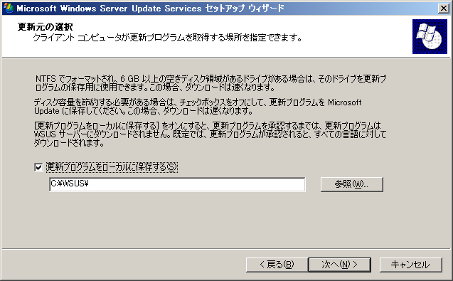

5. [データベースのオプション] ページで、WSUS データベースの管理に使用するソフトウェアを選択します。既定では、インストール先のコンピュータが Windows Server 2003 を実行している場合は、WSUS Setup により WMSDE がインストールされます。
WMSDE を使用できない場合は、[次のコンピュータにある既存のデータベース サーバーを使用する] をクリックして [SQL インスタンス名] ボックスにインスタンス名を入力し、使用する WSUS の SQL Server インスタンスを指定する必要があります。WMSDE 以外のデータベース ソフトウェアのオプションの詳細については、Microsoft Windows Server Update Services の展開についてのホワイト ペーパー (英語情報) を参照してください。
既定のオプションのままで、[次へ] をクリックします。
[データベースのオプション] ページ
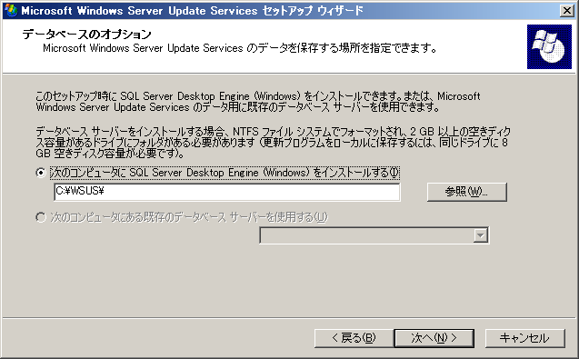

6. [Web サイトの選択] ページで、WSUS で使用する Web サイトを指定します。また、このページには、この選択に基づいて、更新プログラムを取得するために WSUS クライアント コンピュータを関連付ける URL と、WSUS を構成する WSUS コンソールの URL の 2 つの重要な URL が表示されます。
既にポート 80 に Web サイトが設定されている場合は、カスタム ポートに WSUS Web サイトを作成しなければならないことがあります。カスタム ポートでの WSUS の実行の詳細については、Microsoft Windows Server Update Services の展開についてのホワイト ペーパー (英語情報) を参照してください。
既定のオプションのままで、[次へ] をクリックします。
[Web サイトの選択] ページ
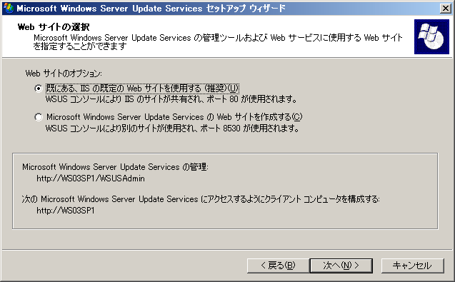

7. [更新プログラムのミラー化の設定] ページで、この WSUS サーバーに対する管理役割を指定できます。これが初めてネットワークで構成した WSUS サーバーである場合や、分散管理トポロジを使用する場合は、この画面をスキップしてください。
集中管理トポロジを使用し、これが初めてネットワークで構成した WSUS サーバーでない場合は、このチェック ボックスをオンにし、[サーバー名] ボックスに追加の WSUS サーバー名を入力します。管理役割の詳細については、Microsoft Windows Server Update Services の展開についてのホワイト ペーパー (英語情報) を参照してください。
既定のオプションのままで、[次へ] をクリックします。
[更新プログラムのミラー化の設定] ページ
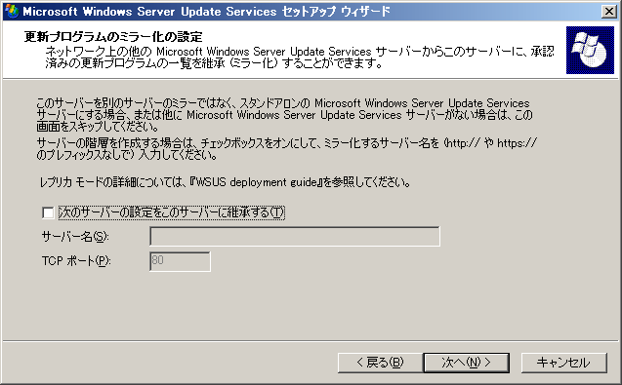

8. [Microsoft Windows Server Update Services をインストールする準備ができました] ページで、選択内容を確認して [次へ] をクリックします。
[Microsoft Windows Server Update Services をインストールする準備ができました] ページ
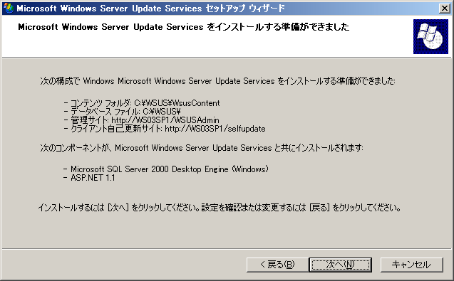

9. ウィザードの最後のページで WSUS のインストールが正常に完了したことを確認し、[完了] をクリックします。

手順 3 : ネットワーク接続を構成する
WSUS をインストールすると、WSUS コンソールにアクセスし、WSUS を構成して使用を開始できます。既定では、更新プログラムの取得場所として Microsoft Update を使用するよう WSUS が構成されています。ネットワークでプロキシ サーバーを使用している場合は、WSUS コンソールを使用して、プロキシ サーバーを使用するよう WSUS を構成します。WSUS とインターネットとの間に企業のファイアウォールが配置されている場合は、WSUS が更新プログラムを取得できるようファイアウォールを構成する必要があります。
注 :
Microsoft Update から更新プログラムをダウンロードするにはインターネット接続が必要ですが、WSUS では、インターネットに接続されていないネットワーク上に更新プログラムをインポートできます。詳細については、Microsoft Windows Server Update Services の展開についてのホワイト ペーパー (英語情報) を参照してください。
手順 3 では、次のような操作を実行します。
• WSUS が更新プログラムを取得できるようファイアウォールを構成する。
• WSUS コンソールを開く。
• WSUS で更新プログラムを取得できるようプロキシ サーバー設定を構成する。
ファイアウォールを構成するには
• WSUS とインターネットとの間に企業のファイアウォールが配置されている場合は、WSUS が更新プログラムを取得できるようファイアウォールを構成する必要があります。Microsoft Update から更新プログラムを取得するには、WSUS サーバーは HTTP プロトコルにポート 80 を、HTTPS プロトコルにポート 443 を使用します。これは構成可能ではありません。
• これらのポートとプロトコルをすべてのアドレスに開くことを組織で許可していない場合は、次のドメインにのみアクセスを限定して、WSUS と自動更新が Microsoft Update と通信できるようにすることができます。
• http://windowsupdate.microsoft.com
• http://*.windowsupdate.microsoft.com
• https://*.windowsupdate.microsoft.com
• http://*.update.microsoft.com
• https://*.update.microsoft.com
• http://*.windowsupdate.com
• http://download.windowsupdate.com
• http://download.microsoft.com
• http://*.download.windowsupdate.com
• http://wustat.windows.com
• http://ntservicepack.microsoft.com
注 :
上記のファイアウォールの構成手順は、企業のファイアウォールが WSUS とインターネットの間に配置されている場合を対象としています。WSUS はすべてのネットワーク トラフィックを開始するので、WSUS サーバー上の Windows ファイアウォールを構成する必要はありません。
Microsoft Update と WSUS との間の接続ではポート 80 と 443 を開く必要がありますが、複数の WSUS サーバーが 1 つのカスタム ポートと同期するよう構成することができます。WSUS サーバーとカスタム ポートとの同期の詳細については、Microsoft Windows Server Update Services の展開についてのホワイト ペーパー (英語情報) を参照してください。
WSUS コンソールを開くには
• WSUS サーバーで、[スタート] ボタンをクリックし、[すべてのプログラム]、[管理ツール] の順にポイントし、[Microsoft Windows Server Update Services] をクリックします。
注 :
WSUS コンソールを使用するには、WSUS がインストールされているサーバーで、WSUS Administrators またはローカル Administrators セキュリティ グループのいずれかのメンバの必要があります。
http://<WSUS Web サイト名> を、Windows Server 2003 の Internet Explorer のローカル イントラネット ゾーンのサイト一覧に追加していない場合は、WSUS コンソールを開くたびに、資格情報の入力を求めるメッセージが表示されることがあります。
WSUS のインストール後、IIS のポート割り当てを変更した場合は、[スタート] メニューのショートカットを手動で更新する必要があります。
また、次の URL を入力して、ネットワーク上の任意のサーバーまたはコンピュータの Internet Explorer から WSUS コンソールを開くこともできます。http://<WSUS サーバー名>/WSUSAdmin
プロキシ サーバーを指定するには
1. WSUS コンソールのツール バーで、[オプション]、[同期のオプション] の順にクリックします。
2. [プロキシ サーバー] ボックスで、[同期時にプロキシ サーバーを使用する] チェック ボックスをオンにし、プロキシ サーバー名とポート番号 (既定では、ポート 80) をそれぞれのボックスに入力します。
3. 特定のユーザーの資格情報を使用してプロキシ サーバーに接続する場合は、[ユーザーの資格情報を使用して、プロキシ サーバーに接続する] チェック ボックスをオンにし、そのユーザー名、ドメイン、およびパスワードをそれぞれのボックスに入力します。プロキシ サーバーに接続するユーザーに対して基本認証を有効にする場合は、[基本認証を許可する (クリア テキストでパスワードを送信する)] チェック ボックスをオンにします。
4. [タスク] で [設定の保存] をクリックし、確認のダイアログ ボックスで [OK] をクリックします。

手順 4 : サーバーを同期する
ネットワーク接続を構成すると、更新プログラムを取得できます。既定では、WSUS は、すべての Microsoft 製品の重要な更新プログラムとセキュリティ更新プログラムをダウンロードするよう構成されています。更新プログラムを入手するには、WSUS サーバーを "同期する" 必要があります。
同期するには、WSUS サーバーを Microsoft Update に接続します。接続後、WSUS は、前回の同期以降に新しく利用可能になった更新プログラムがあるかどうか確認します。WSUS サーバーと同期するのは今回が初めてなので、すべての更新プログラムが利用可能であり、インストールの承認を受ける状態にあります。
注 :
このホワイト ペーパーでは、既定の設定を使用した同期について説明しますが、WSUS には同期に使用する帯域幅を最小限に抑えることができるオプションがあります。詳細については、Microsoft Windows Server Update Services の展開についてのホワイト ペーパー (英語情報) を参照してください。
WSUS サーバーを同期するには
1. WSUS コンソールのツール バーで、[オプション]、[同期のオプション] の順にクリックします。
2. [タスク] で、[今すぐ同期] をクリックします。
同期が終了したら、WSUS コンソールのツール バーで [更新プログラム] をクリックし、更新プログラムの一覧を表示します。

手順 5 : 自動更新機能を更新および構成する
WSUS クライアント コンピュータでは、互換性のあるバージョンの自動更新機能が必要です。WSUS のセットアップでは、自動的に IIS を構成して、WSUS サーバーに接続する各クライアント コンピュータに、最新バージョンの自動更新機能を配布します。
注 :
大部分のバージョンの自動更新は、WSUS サーバーに関連付けることができ、WSUS 互換バージョンへの自己更新が自動的に行われますが、Service Pack が適用されていない Windows XP に含まれている自動更新のバージョンでは、自動的に自己更新を行うことはできません。ご使用の環境に Service Pack が適用されていない Windows XP があり、Software Update Services (SUS) を使用した経験がない場合、Windows Server Update Services の展開についてのホワイト ペーパー (英語情報) で手順を参照してください。
自動更新の最適な構成方法は、ネットワーク環境によって異なります。Active Directory 環境では、Active Directory ベースのグループ ポリシー オブジェクト (GPO) を使用できます。Active Directory 以外の環境では、ローカル グループ ポリシー オブジェクトを使用します。ローカル グループ ポリシー オブジェクトを使用するか、ドメイン コントローラに保存されている GPO を使用するかにかかわらず、クライアント コンピュータを WSUS サーバーに関連付けて、自動更新を構成する必要があります。
次の手順は、ネットワークで Active Directory を実行していることを前提としています。また、これらの手順では、担当者がグループ ポリシーについて精通しており、既にグループ ポリシーをセットアップして、ネットワークの管理にグループ ポリシーを使用していると仮定します。WSUS 設定用の新しいグループ ポリシー オブジェクト (GPO) を作成して、その GPO をドメイン レベルでリンクする必要があります。
グループ ポリシーの詳細については、グループ ポリシーについてのページ (http://go.microsoft.com/fwlink/?LinkID=47375) (英語情報) を参照してください。
手順 5 では、次のような操作を実行します。
• WSUS 管理用テンプレートを読み込む。
• 自動更新を構成する。
• クライアント コンピュータを WSUS サーバーに関連付ける。
• クライアント コンピュータで手動により検出を開始する。
Active Directory ベースのグループ ポリシー オブジェクトに対して次の 3 つの手順を実行します。
WSUS 管理用テンプレートを追加するには
1. グループ ポリシー オブジェクト エディタで、いずれかの [管理用テンプレート] ノードをクリックします。
2. [操作] メニューの [テンプレートの追加と削除] をクリックします。
3. [追加] をクリックします。
4. [ポリシー テンプレート] ダイアログ ボックスで、[wuau.adm]、[開く] の順にクリックします。
5. [テンプレートの追加と削除] ダイアログ ボックスで、[閉じる] をクリックします。
自動更新の動作を構成するには
1. グループ ポリシー オブジェクト エディタで、[コンピュータの構成]、[管理用テンプレート]、[Windows コンポーネント] の順に展開し、[Windows Update] をクリックします。
2. 詳細ペインで、[自動更新を構成する] をダブルクリックします。
3. [有効] をクリックし、次のいずれかのオプションをクリックします。
• [ダウンロードとインストールを通知]。このオプションは、更新プログラムをダウンロードする前と、インストールする前に、ログオンしている管理者に通知します。
• [自動ダウンロードしインストールを通知]。このオプションは、自動的に更新プログラムのダウンロードを開始し、更新プログラムをインストールする前に、ログオンしている管理者に通知します。
• [自動ダウンロードしインストール日時を指定]。スケジュールされたインストールを行うように自動更新が構成されている場合、定期的にインストールを行う日時も設定する必要があります。
• [ローカルの管理者の設定選択を許可]。このオプションでは、ローカルの管理者は、コントロール パネルの自動更新を使用して、構成オプションを選択することができます。たとえば、定期的にインストールを行う時刻を独自に選択できます。ローカルの管理者は、自動更新を無効にすることはできません。
4. [OK] をクリックします。
注 :
自動更新自体が WSUS と互換性のあるバージョンに更新されている場合は、[ローカルの管理者の設定選択を許可] の設定のみが表示されます。
クライアント コンピュータを WSUS サーバーに関連付けるには
1. グループ ポリシー オブジェクト エディタで、[コンピュータの構成]、[管理用テンプレート]、[Windows コンポーネント] の順に展開し、[Windows Update] をクリックします。
2. 詳細ペインで、[イントラネットの Microsoft の更新サービスの場所を指定する] をダブルクリックします。
3. [有効] をクリックし、[更新を検出するためのイントラネットの更新サービスを設定する] ボックスと [イントラネット統計サーバーの設定] ボックスに、同じ WSUS サーバーの HTTP URL を入力します。たとえば、両方のボックスに「http://<サーバー名>」と入力します。
4. [OK] をクリックします。
注 :
ローカル グループ ポリシー オブジェクトを使用して、このコンピュータを WSUS に関連付ける場合は、この設定は直ちに有効になり、約 20 分で WSUS 管理コンソールにこのコンピュータが表示されます。検出サイクルを手動で開始すると、この処理にかかる時間を短縮できます。
クライアント コンピュータをセットアップしてから、WSUS コンソールの [コンピュータ] ページにクライアント コンピュータが表示されるまでには数分かかります。クライアント コンピュータが Active Directory ベースの GPO で構成されている場合は、グループ ポリシーが最新の情報に更新されてから、つまり新しい設定がクライアント コンピュータに適用されてから約 20 分かかります。既定では、グループ ポリシーは、0 ～ 30 分のランダムな時間のずれはありますが、バックグラウンドで 90 分ごとに更新されます。グループ ポリシーをもっと短い時間で更新する場合は、クライアント コンピュータのコマンド プロンプトで、「gpupdate /force」と入力します。
クライアント コンピュータがローカル GPO で構成されている場合は、グループ ポリシーは直ちに適用され、表示までに約 20 分かかります。
グループ ポリシーが適用されれば、検出を手動で開始することができます。この手順を実行すると、クライアント コンピュータが WSUS に接続されるまでに 20 分待つ必要はありません。
WSUS サーバーによる検出を手動で開始するには
1. クライアント コンピュータで、[スタート] ボタン、[ファイル名を指定して実行] の順にクリックします。
2. 「cmd」と入力し、[OK] をクリックします。
3. コマンド プロンプトで、「wuauclt.exe /detectnow」と入力します。このコマンド ライン オプションにより、自動更新機能は直ちに WSUS サーバーに接続します。

手順 6 : コンピュータ グループを作成する
コンピュータ グループは、基本的な展開でも、WSUS の展開の重要な部分です。コンピュータ グループを使用すると、更新プログラムを特定のコンピュータにターゲットすることができます。すべてのコンピュータと割り当てられていないコンピュータの 2 つの既定のコンピュータ グループがあります。既定では、各クライアント コンピュータが初めて WSUS サーバーに接続したときに、サーバーが両方のグループにクライアント コンピュータを追加します。
独自のコンピュータ グループを作成できます。コンピュータ グループを作成する 1 つの利点は、更新プログラムを幅広く展開する前にテストできることです。テストに成功した場合は、その更新プログラムをすべてのコンピュータ グループに展開できます。作成できるカスタム グループの数に制限はありません。
コンピュータ グループのセットアップは、3 つの手順で行います。最初に、コンピュータをコンピュータ グループに割り当てる方法を指定します。"サーバー側のターゲット" と "クライアント側のターゲット" の 2 つのオプションがあります。サーバー側のターゲットでは、WSUS を使用して手動で各コンピュータをコンピュータ グループに追加します。クライアント側のターゲットでは、グループ ポリシーまたはレジストリ キーを使用して自動的にクライアントを追加します。2 番目に、WSUS にコンピュータ グループを作成します。3 番目に、最初の手順で選択した方法を使用して、コンピュータをグループに移動します。
このホワイト ペーパーでは、サーバー側のターゲットを使用し、WSUS コンソールを使用して手動でコンピュータをコンピュータ グループに移動する方法について説明します。多数のクライアント コンピュータをコンピュータ グループに割り当てる場合は、クライアント側のターゲットを使用して、コンピュータを自動的にコンピュータ グループに移動できます。
手順 6 を使用すると、少なくとも 1 台のテスト コンピュータを含むテスト グループをセットアップできます。
この手順では、次のような操作を実行します。
• サーバー側のターゲットを指定する。
• グループを作成する。
• コンピュータをグループに移動する。
コンピュータをグループに割り当てる方法を指定するには
1. WSUS コンソールのツール バーで、[オプション]、[コンピュータのオプション] の順にクリックします。
2. [コンピュータのオプション] ボックスで、[Windows Server Update Services のコンピュータの移動タスクを使用する] をクリックします。
3. [タスク] で [設定の保存] をクリックし、確認のダイアログ ボックスが表示されたら [OK] をクリックします。
グループを作成するには
1. WSUS コンソールのツール バーで、[コンピュータ] をクリックします。
2. [タスク] で、[コンピュータ グループの作成] をクリックします。
3. [グループ名] ボックスに「テスト」と入力し、[OK] をクリックします。
次の手順を使用して、テストに適切なクライアント コンピュータをテスト グループに割り当てます。テストに適切なクライアント コンピュータは、ネットワーク上で最もよく使用されているソフトウェアとハードウェアを搭載し、重要な役割が割り当てられていないコンピュータです。この方法では、テスト コンピュータと同等のコンピュータで、承認する更新プログラムがどの程度正常に動作するかを確認できます。
コンピュータを "テスト" グループに手動で追加するには
1. WSUS コンソールのツール バーで、[コンピュータ] をクリックします。
2. [グループ] ボックスで、移動するコンピュータのグループをクリックします。
3. コンピュータの一覧で、移動するコンピュータをクリックします。
4. [タスク] で、[選択したコンピュータの移動] をクリックします。
5. [コンピュータ グループ] の一覧で、コンピュータの移動先となるグループを選択し、[OK] をクリックします。

手順 7 : 更新プログラムを承認および展開する
この手順では、"テスト" グループのすべてのテスト クライアント コンピュータに対して更新プログラムを承認します。グループ内のコンピュータは、それから 24 時間以内に WSUS サーバーにチェックインします。この期間が過ぎたら、WSUS のレポート機能を使用して、これらの更新プログラムがコンピュータに展開されたかどうか確認できます。テストに成功した場合は、組織内の残りのコンピュータに対して同じ更新プログラムを承認できます。
手順 7 では、次のような操作を実行します。
• 更新プログラムを承認および展開する。
• "更新の状態" レポートを確認する。
更新プログラムを承認および展開するには
1. WSUS コンソールのツール バーで、[更新プログラム] をクリックします。既定では、更新プログラムの一覧に、クライアント コンピュータでの検出が承認された、重要な更新プログラムとセキュリティ更新プログラムのみ表示されるようフィルタされます。この手順では、既定のフィルタを使用します。
2. 更新プログラムの一覧で、インストールを承認する更新プログラムを選択します。選択した更新プログラムに関する情報は、[詳細] タブで参照できます。複数の隣接する更新プログラムを選択するには、Shift キーを押しながら選択し、複数の隣接しない更新プログラムを選択するには、Ctrl キーを押しながら選択します。
3. [更新のタスク] で、[承認の変更] をクリックします。[更新プログラムの承認] ダイアログ ボックスが表示されます。
4. [選択した更新プログラムの承認設定 (グループ単位)] 一覧で、"テスト" グループの [承認] 列の一覧から [インストール] をクリックし、[OK] をクリックします。
注 :
期日の設定や更新プログラムのアンインストールなど、更新プログラムの承認に関連する多数のオプションがあります。これらについては、Microsoft Windows Server Update Services 操作ガイド (英語情報) を参照してください。
24 時間後、WSUS のレポート機能を使用して、これらの更新プログラムがコンピュータに展開されたかどうか確認できます。
"更新の状態" レポートを確認するには
1. WSUS コンソールのツール バーで、[レポート] をクリックします。
2. [レポート] ページで、[更新の状態] をクリックします。
3. 更新プログラムの一覧をフィルタする場合は、[ビュー] で、使用する条件を選択し、[適用] をクリックします。
4. コンピュータ グループ別、コンピュータ別の順に更新の状態を表示するときは、必要に応じて更新プログラムの表示を展開します。
5. "更新の状態" レポートを印刷するときは、[タスク] の [レポートの印刷] をクリックします。
更新プログラムが "テスト" グループに正常に展開されたら、組織内の残りのコンピュータに対して同じ更新プログラムを承認できます。

